Доплата за аттестацию
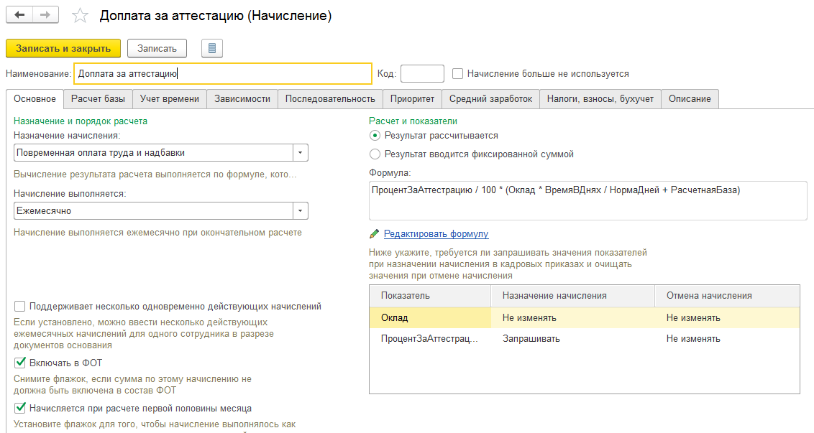
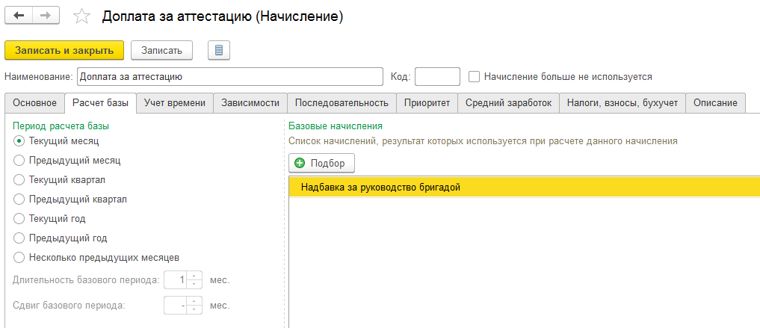
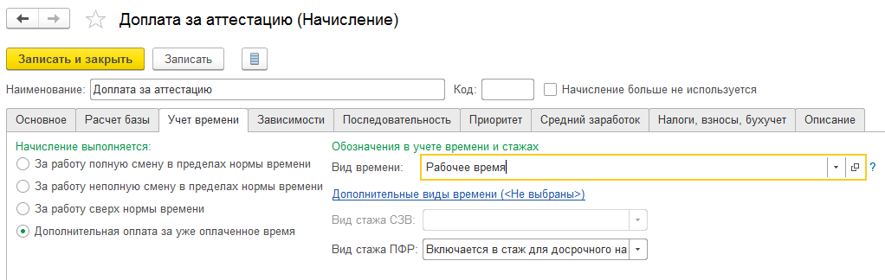
Вкладка «Приоритет» заполнилась автоматически при создании нового начисления.
Доплата добавлена для позиции штатного расписания.
В документе «Кадровый перевод» при перевыборе позиции штатного расписания сотрудника, указании новой ставки и графика работы на вкладке «Оплата труда» процент «Доплаты за аттестацию» не изменился и составил 5%:
